创新求变·数智赋能
——首届监理咨询企业家专题研讨会
会议通知

数字时代，各个行业的边界已经被技术和数字化打破，以数字化转型整体驱动生产方式、生活方式和治理方式的变革已是大势所趋。党的二十大报告强调，要加快建设数字中国。“十四五”规划纲要则将“加快数字发展，建设数字中国”作为独立篇章，提出发展云计算、大数据、物联网、工业互联网、区块链、人工智能、虚拟现实和增强现实等七大数字经济重点产业，以及智能交通、智慧能源、智能制造等十大数字化应用场景。
当前，监理咨询行业的数字化建设和应用相对其他领域较为滞后，相关企业亟需把握产业数字化发展新机遇，加速提升企业创新能力，积极拥抱新兴技术，并融入企业自身战略、业务、组织与管理中，重新定义和改造商业模式、业务模式和工作流程，开启企业数字化转型新篇章。
值此喜迎工程监理制度实施35周年之际，为促进行业企业对数字化建设的关注和思考，进一步推动行业高质量发展和企业转型升级，首届监理咨询企业家专题研讨会拟定于2023年5月31日在山东青岛举办，以“创新求变·数智赋能”为主题，邀请不同类型的、有可借鉴意义的企业和专家，对监理咨询企业的数字化建设和转型创新进行专题探讨。欢迎莅临参会！

会议信息：
会议主题：创新求变·数智赋能
会议时间：2023年5月31日，为期一天（9:00—17:30）
报到时间：2023年5月30日 下午 13:00—22:00
会议地点：山东青岛 黄海饭店（青岛市市南区延安一路75号）

会议组织：
指导单位：山东省建设监理与咨询协会
主办单位：青岛市建设监理协会
上海建科集团股份有限公司
承办单位：《建设监理》编辑部
青岛东方监理有限公司
上海华城工程建设管理有限公司
广东世纪信通科技股份有限公司
支持单位：上海建科工程咨询有限公司

主要议程：
上午（9:00-11:30）：
9:00-9:10 嘉宾致辞
9:10-9:20 首届工程监理咨询企业创新实践卓越案例颁奖典礼
9:20-10:00 中国建设监理协会领导发言
10:00-11:30 主题演讲
下午（1:30-5:30）：
1:30-4:30 专题演讲
4:30-5:30 高峰对话

主要议题（部分）：
监理咨询企业数字化转型实践
中小型企业如何因地制宜进行数字化建设
数字化如何为企业降本增效
企业数字化转型趋势分析
类Chatgpt及数字化应用赋能全过程工程咨询
……
演讲嘉宾（部分）：
中国建设监理协会领导
徐友全 山东省建设监理与咨询协会理事长、山东建筑大学教授
陆荣欣 上海建科工程咨询有限公司副总经理、总工程师
汪 洋 同炎数智科技(重庆)有限公司董事长
谢远玉 北京地厚云图科技有限公司创始人/CEO
赵月松 上海天强管理咨询有限公司常务副总经理
严国飞 五洲工程顾问集团有限公司总经理
张选岐 上海华城工程建设管理有限公司 执行总裁
尉宏广 瑞和安惠项目管理集团董事、总经理，河北省项目管理协会会长
郑林洪 广东世纪信通科技股份有限公司 高级产品经理
……
会议费用：
会务费：1500元/人（包含餐费、资料费、场地费等）。参会人员为《建设监理》理事会、山东省建设监理与咨询协会或青岛市建设监理协会会员的，会务费1000元/人。
会议期间住宿统一安排于青岛黄海饭店，费用自理。因酒店房间有限，请尽快报名，按报名先后顺序安排住宿酒店。超过酒店房间容纳数需自行安排住宿。
请认真填好参会回执（见附件），于5月19日之前发送邮件（1275073960@qq.com）至编辑部。

会务联系人及电话：
王子维
手机：136 6197 6267 （微信同号）
邮箱：1275073960@qq.com

《建设监理》编辑部
2023年5月

附件：
参会回执
单位名称
是否为《建设监理》理事会、山东省建设监理与咨询协会或青岛市建设监理协会会员 |  |  | □是  □否
地 址 |  |  | 邮 箱
联系人 |  |  | 手 机
参加活动人员姓名 | 性 别 | 职 务 | 手机 |  |  | 住宿标准种类  5月（ ）日入住-  5月（ ）日离店
 |  |  |  |  |  | 1/2标房 | 单人房 | 不住宿
会务费  付款方式 |  | ◎银行转账  户名：上海建科文化传媒有限公司  开户行：招商银行上海分行徐家汇支行  账号：121926192710203  汇款日期： 月 日 |  | 增值税开票信息：
备 注 | 标间428元/间（含单早，如需双早则另加40元）；  单人间528元/间（含单早，如需双早则另加40元）

备注：★务请于2023年5月19日前将填好的本回执发送邮件（1275073960@qq.com）至编辑部；为便于统计和安排参加活动人员以及电脑开票的需要，请于5月24日前将会务费进行银行转账。

会议酒店交通指南
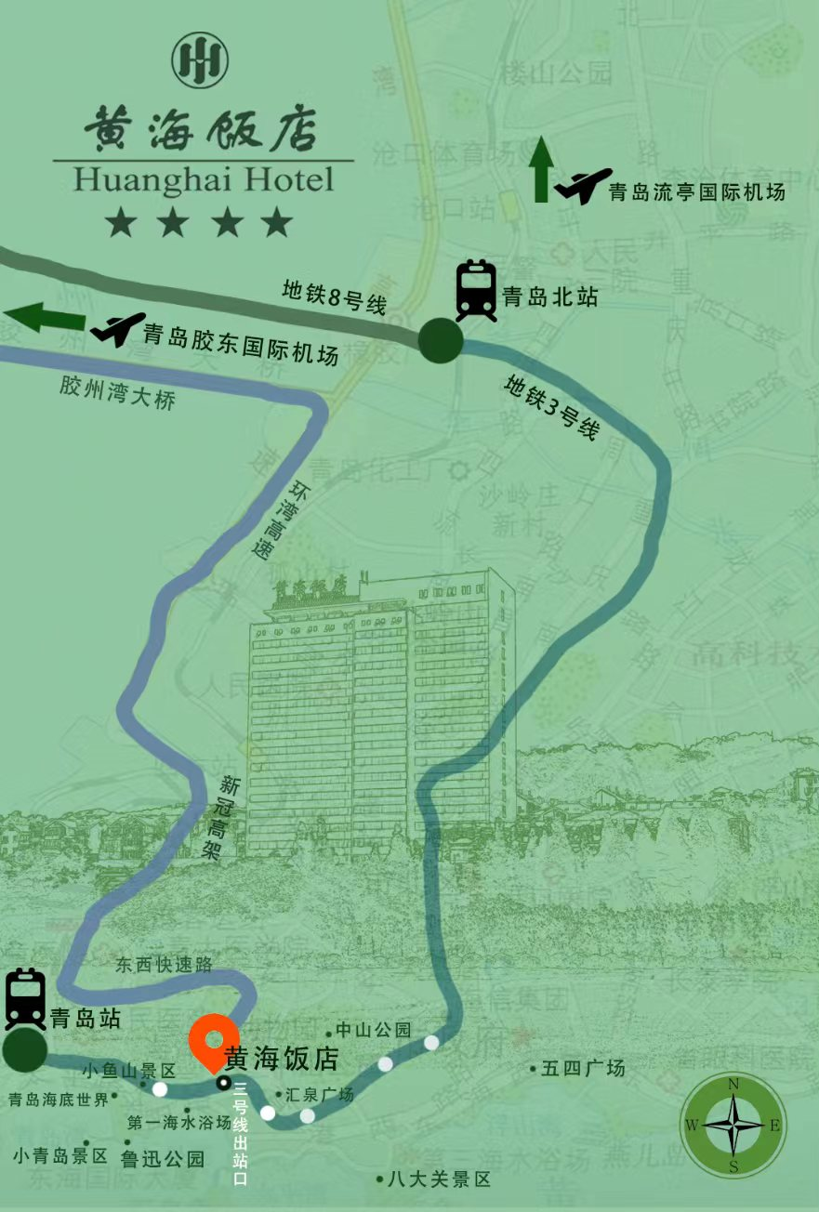
1、青岛站至黄海饭店约3公里，乘26、316、304、202、6、223等路公交车到第一海水浴场站下车，约40分钟；或乘地铁3号线汇泉广场站下车，A出口出站，约15分钟；如乘出租车，约15分钟。

2、青岛北站至黄海饭店约16.5公里，乘地铁3号线到汇泉广场站下车，A出口出站，约50分钟；如乘出租车，约25分钟。

3、胶东机场到黄海饭店约58公里，乘地铁8号线到青岛北站换乘地铁3号线，汇泉广场站下车，A出口出站，约1小时40分钟；如乘坐出租车，约1小时。

